Přemyslovská knížata

Mgr.Iva Štancíková
Člověk a jeho svět - vlastivěda
VY_32_INOVACE_premyslovskaknizata_02

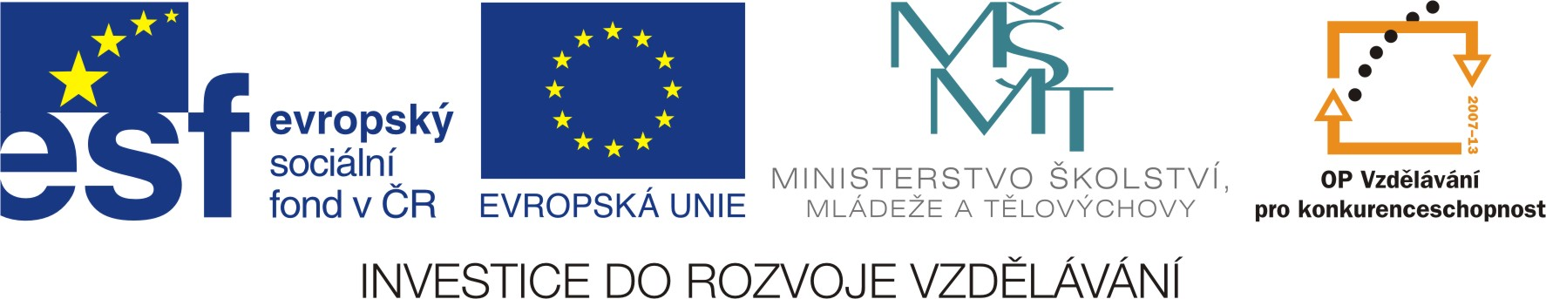


Přemyslovci
V 10.století posílil v Čechách svou moc rod Přemyslovců .
Kníže Bořivoj – s manželkou Ludmilou napomáhali šíření křesťanství.
Václav – vnuk Ludmily , vzdělaný křesťan, s německým panovníkem uzavřel dohodu o mírovém poplatku
Ale jeho bratr Boleslav chtěl sám získat moc, nechal Václava v r. 935 ve Staré Boleslavi zavraždit
Později se Václav stal patronem Čechů a církví prohlášen za svatého – svátek dne 28.září
Rod Slavníkovců – hrad Libice zničen, rod vyvražděn
Další knížata: Oldřich a Božena, Břetislav a Jitka
Dědičný král - Vratislav ll.
Vzdělanost – kláštery , kněží – knihy psány latinsky , Kosmova kronika
Stavební sloh – románský- rotundy a baziliky, silné zdi, malá sdružená okna

Použité zdroje:
. In Wikipedia : the free encyclopedia [online]. St. Petersburg (Florida) : Wikipedia Foundation, 15.3.2011, last modified on 15.3.2011 [cit. 2011-03-29]. Dostupné z WWW: <Soubor:Přemyslovci erb.svg>.
Pracovní list – doplní žáci podle předchozího listu
Přemyslovci
V .století posílil v Čechách svou moc rod Přemyslovců /Slavníkovců(vyber)
Kníže Bořivoj – s manželkou Ludmilou napomáhali šíření k………………………….
Václav – vnuk Ludmily , vzdělaný křesťan, s německým panovníkem uzavřel dohodu o …………………. poplatku
Ale jeho bratr Boleslav chtěl sám získat moc, nechal Václava v r. 935 ve Staré Boleslavi ……………………..
Později se Václav stal patronem Čechů a církví prohlášen za svatého – svátek dne 28.září/října(vyber)
Rod Slavníkovců – hrad Libice zničen, rod vyvražděn
Další knížata: Oldřich a B…………., Břetislav a Jitka
Dědičný král - Vratislav ll.
Vzdělanost – kláštery , kněží – knihy psány latinsky , K………….. kronika
Stavební sloh – románský- rotundy a baziliky, silné zdi, malá sdružená okna

Úkol: vyhledej v encyklopedii příklady románských staveb

Použité zdroje:
. In Wikipedia : the free encyclopedia [online]. St. Petersburg (Florida) : Wikipedia Foundation, 15.3.2011, last modified on 15.3.2011 [cit. 2011-03-29]. Dostupné z WWW: <Soubor:Přemyslovci erb.svg>.

